## 启动顺序

1. eureka 服务注册中心
2. Config 配置文件中心，学习期间可以放在本地，熟悉后应该放在git
3. Hystrix 断路器，监听应用是否正常运行并且崩溃后断开
4. Zipkin 链路监听，应用间会有相互调用，调用不好盘查结果，通过该组件，了解访问请求的各环节结果
5. Zuul 网关，类型于nginx
6. provider 服务供应
7. Ribbon 类型应用
8. 登陆验证未提供，考虑自己习惯的服务，我们用的是cas，通用在多个应用之间认证

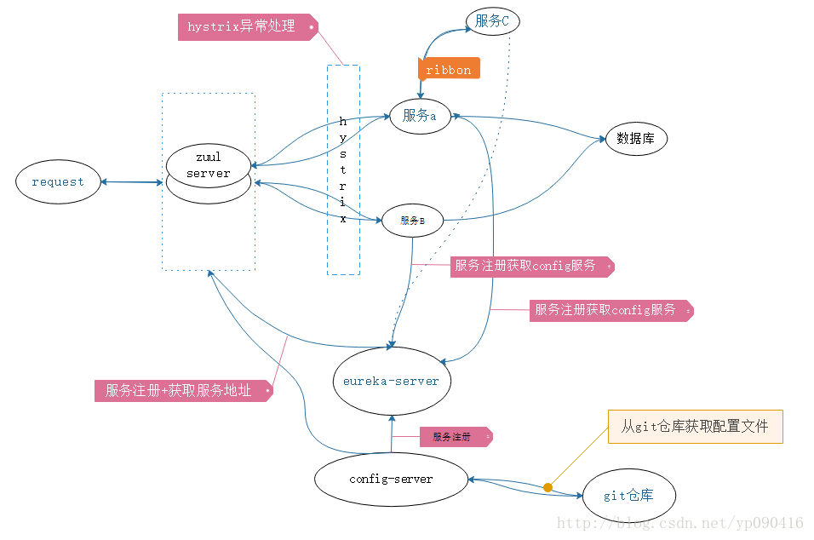

## 可视化地址

1. swagger 每个web应用工程，引用swagger ，访问http://127.0.0.1:8200/swagger-ui.html
2. Hystrix 断路器监听http://127.0.0.1:8900/hystrix
3. Zipkin 链路监听 <http://192.168.74.1:9411/>

## 配置

1. config配置，除eureka，hystrix，zipkin之外，应用配置都放在config中，config包含4个环境，本地，开发，测试，生产，打包配置maven处理
2. Web应用到zipkin配置监听
3. Zuul配置每个应用的访问路径
4. hystrix配置熔断Web应用
5. 所有应用注册到erueka中

## 重要问题

父工程（pom）pom配置文件中

<dependencyManagement>

<dependencies>

<dependency>

<groupId>org.springframework.cloud</groupId>

<artifactId>spring-cloud-dependencies</artifactId>

<version>Camden.SR7</version>

<type>pom</type>

<scope>import</scope>

</dependency>

</dependencies>

</dependencyManagement>

SpringCould依赖版本 “Camden.SR7”，子工程中所有的springcloud依赖不要选择版本“version”，自主选择版本可能会出错